Cahier des charges

Nom du projet :
Développement d’un outil d'automatisation pour l'analyse de filières industrielles : Enrichissement et automatisation de la collecte de données

Informations de contact
Rôle du contact | Nom | Adresse e-mail
Client | Carine Guillaud | carine.guillaud@relocalisations.fr
DS | Benoit Trouillet | benoit.trouillet@centralelille.fr
Pilote | Amira Chaabane  Khaled Mesghouni | amira.chaabane@centralelille.fr  khaled.mesghouni@centralelille.fr
Chef de projet | Louison Baudouin | louison.baudouin@centrale.centralelille.fr
Membre de l’équipe | Jean-Baptiste Schenckery | jean-baptiste.schenckery@centrale.centralelille.fr
Membre de l’équipe | Isidore Prévaux | isidore.prevaux@centrale.centralelille.fr
Membre de l’équipe | Zhongman DU | zhongman.du@centrale.centralelille.fr
Membre de l’équipe | Paul Vandycke | paul.vandycke@centrale.centralelille.fr
Membre de l’équipe | Yassine Hachicha | yassine.hachicha@centrale.centralelille.fr
Membre de l’équipe | Rana Amri | rana.amri@centrale.centralelille.fr
Membre de l’équipe | Cisco Barnaud | cisco.barnaud@centrale.centralelille.fr

Historique des modifications et révisions de ce document
n° de version | Date | Description et circonstances de la modification
V0 | 12/25 | Première version suite à la réunion initiale d’expression du besoin
V1 | 10/26 | Première 1ère version présentée au commanditaire
V2 | 21/03 | Version présentée au commanditaire pour approbation

Validations
n° de version | Nom / qualité | Date / signature | Commentaires et réserves éventuelles

TABLES DES MATIÈRES
Cadrage - présentation générale du projet
Contexte du projet
But du projet
Portée du projet
Expression détaillée du besoin
Phases du cycle de vie et leur environnement
Liste des fonctions/services attendus
Logique d’enchaînement
Exclusions, hypothèses et contraintes
Contraintes de planning
Jalons du projet
Contraintes de budget
Cadre des ressources et limites financières du livrable

Cadrage - présentation générale du projet

Contexte du projet
Ce projet s'inscrit dans la dynamique actuelle de réindustrialisation, où il devient vital de suivre en temps réel la santé et l'évolution des entreprises qui ouvrent ou se modernisent sur le territoire. L'outil une fois développé permettra de transformer des milliers de données web éparpillés en une cartographie stratégique précise, offrant ainsi aux décideurs une vision claire pour accompagner le retour de la production et de la souveraineté industrielle.

But du projet
L’objectif de ce projet est d’automatiser la collecte de données industrielles depuis les sites des entreprises, leurs réseaux sociaux et autres dans le but de les intégrer dans un outil style Power BI pour la visualisation des données.

Portée du projet
La portée du projet inclut la conception et le déploiement d’une solution logicielle de bout en bout dédiée à la veille stratégique industrielle. Elle se définit par :

- Le passage d'une collecte manuelle à un système autonome capable d'extraire des données sur plus de 1 000 entreprises via le Web, les API et les réseaux sociaux.
- L’utilisation et le développement de l'IA (NLP et Machine Learning) pour transformer des informations brutes et dispersées en données structurées et classifiées automatiquement.
- L’utilisation de l'IA pour le paramétrage de l’outil à partir d’un prompt en langage naturel
- l'implémentation directe et la visualisation des données sur Power BI

Expression détaillée du besoin

Phases du cycle de vie et leur environnement
Ce projet vise à développer un outil d'automatisation pour l'analyse des filières industrielles, articulé autour d'un cycle de vie en cinq phases clés : la gestion de projet et conception d’architecture, l’extraction de données, le traitement et la normalisation, l’interface de monitoring, et enfin la validation par tests et le déploiement.
L’environnement technique repose sur les langages Python/SQL permettant le pilotage d'un Robot Scraper capable de gérer les contraintes de navigation (robot.txt, captchas) et l'intégration d'IA générative pour le paramétrage et l'interprétation des données non structurées. Le système garantit une performance de stockage et de traitement pour plus de 1 000 entreprises au sein d'une base de données.

Liste des fonctions/services attendus
Le système assure trois fonctions pivots : l'acquisition légale par le respect des directives robot.txt, le traitement de masse via la normalisation SQL de 1 000 entreprises, et la restitution stratégique sur Power BI. Cette chaîne transforme des requêtes en langage naturel en indicateurs fiables, garantissant ainsi au client une aide à la décision automatisée et centralisée.

N° | Nom | Description | Critère
1 | Robot Scraper
1.1 | Acquisition des données | Le robot visite les sites pour acquérir les données demandées | Données à récupérer:  Nom  Numéro SIREN  Domaine de production  Adresse  Chiffre d'affaires  Prix des produits  Nombre d’employés  Parc machine…
1.1.1 | Respect des réglementations | Chaque site a ses propres règles vis à vis des robots scraper stockés dans un fichier robot.txt. | Lecture automatique et systématique du fichier robot.txt
1.1.2 | Limite de requêtes | Afin d’éviter de surcharger les serveurs des sites consultés, il faut limiter le nombre de requêtes par site | Maximum 100 requêtes par heure
2 | IA | IA qui fait le lien entre l’utilisateur et le robot scraper
2.1 | Paramétrage du robot scraper | L’IA traduit les informations du prompt en paramètres pour le robot scraper. | Les paramètres issus de l’IA sont 100% compatibles avec le robot scraper.
2.2 | Compréhension du prompt | L’IA effectue les actions demandées par le prompt | 90% d’exactitude
2.3 | Gestion du hors sujet | L’IA ne répond pas aux prompts hors sujet. | 100% des réponses de l’IA sont en lien avec sa fonction de web scraping
3.1 | Nettoyage et Normalisation | Système robuste de traitement des données brutes.
3.1.1 | Filtrage et Data Cleaning | Traitement des chaînes de caractères brutes issues du scraping, application d'expressions régulières (Regex) et suppression des doublons. | - Taux de doublons autorisé : < 1% dans la base finale.  - Complétude : 100% de conformité sur les champs clés (SIREN à 9 chiffres, formats d'e-mails valides).  - Performance : Temps de traitement de nettoyage < 1 heure pour 1 000 lignes entrantes.
3.1.2 | Structuration & Typage | Transformation des données extraites en données directement exploitables (ex: conversion des formats de devises pour le chiffre d'affaires, formats de dates). | - Taux d'erreur de typage : < 0.5% d'erreurs de format lors de l'intégration en base.
3.2 | Architecture et Stockage BDD | Conception d'une architecture modulaire, évolutive et sécurisée.
3.2.1 | Stockage dans la Base de Données | Intégration des données triées dans la BDD centrale, sécurisation des données sensibles/privées. | - Performance de stockage : Capacité garantie et testée pour plus de 1 000 entreprises.  - Disponibilité : Temps de réponse des requêtes de lecture < 2 secondes pour les vues analytiques.
3.2.2 | Évolutivité du système | Architecture permettant l'ajout facile de nouvelles sources de données (réseaux sociaux, API). | - Temps d'intégration d'une nouvelle source : Paramétrage possible sans réécrire l'architecture de base de la BDD.
3.3 | Intégration Business Intelligence | Préparation et export vers l'écosystème Power BI existant.
3.3.1 | Module d'intégration Power BI | Création d'un module avec mapping automatique des champs et gestion des erreurs d'exportation. | - Taux de réussite du mapping : 100% des tables exposées sont compatibles avec Power BI (format étoile ou tabulaire propre).  - Gestion automatisée des erreurs avec logs (100% des échecs d'export documentés).
3.3.2 | Planification des mises à jour | Mise en place de cycles d'actualisation des données stockées. | - Fréquence : Capacité à automatiser des cycles de mise à jour semestrielles de la BDD.

Use case: utilisation classique par le client
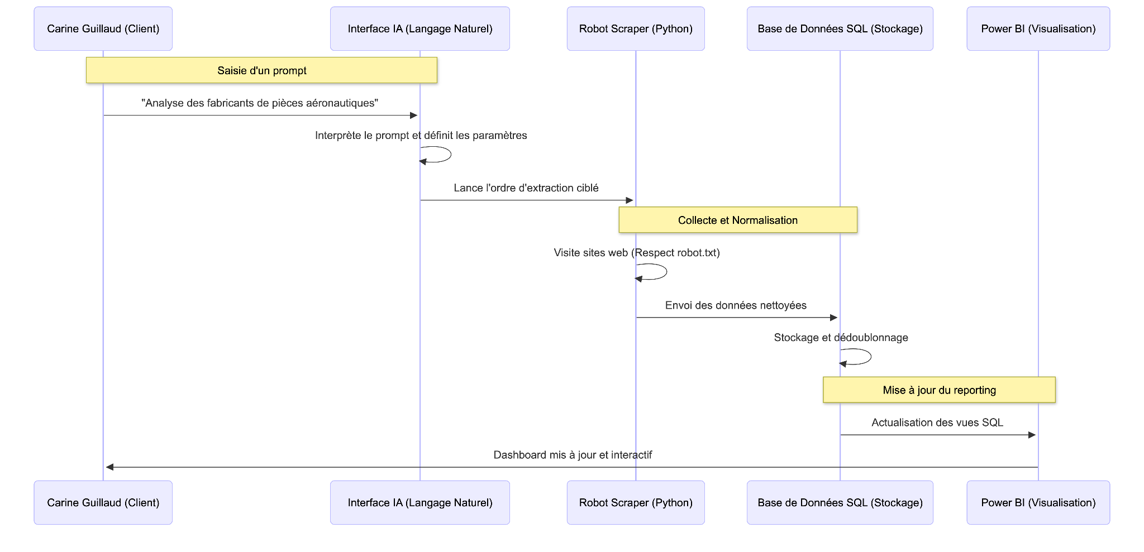

Use case: échec du scrapping par le robot
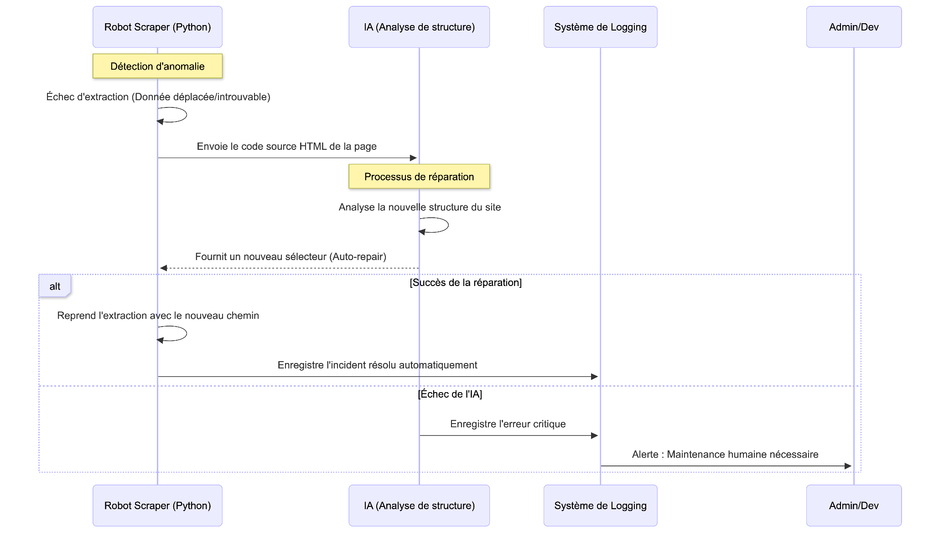

Logique d’enchaînement
Tâche | Nome de la tâche | Description | Dépendances | Livrables | Critères d’acceptation
T0 | Conformité & Cadre Légal
T0.1 | Audit légal & éthique | Identifier les règles du web pour ne pas être banni ou poursuivi |  | rédiger une “liste blanche” des domaines scrappable | 100% des sites cibles vérifiés conformes au fichier robots.txt ; aucun risque juridique
T1 | Préparation de l’environnement
T1.1 | Préparation des ordinateurs | Préparer les ordinateurs en installant tous les logiciels nécessaire au développement et à la collaboration |  | - Python, Bibliothèques de Scraping (BeautifulSoup / Scrapy)  - SQL: PostgreSQL comme moteur de base de données, pgAdmin ou DBeave pour l’interface graphique, SQLAlchemy / Psycopg2 pour relier lerobot scraper à la base de données SQL  - collaboration: github  - IA: Ollama en local, google colab pour la phase de test et configuration, Llama 3 ou Mistral en local, bibliothèque langchaini (Python) : pour connecter le script de scraping à l'IA
T1.2 | Base de données vierge | Créer l'endroit où le robot notera l'adresse des sites | T0.1 | script SQL permettant de stocker et d’organiser les données | Le tableau peut stocker 1000 adresses sans bugger
T2 | IA de Lecture
T2.0 | [FORMATION] Scraping | Apprendre à lire le code d'une page web (HTML/CSS)
T2.1 | Sélection de l’IA | Choisir un modèle d'IA de base et l'installer sur les ordinateurs |  | Note de choix technique du modèle | Modèle capable d'interpréter un prompt complexe en < 5 secondes.
T2.2 | Préparation des Leçons | Créer/utiliser des exemples de sites web avec les bonnes réponses pour apprendre à l'IA quoi chercher | T2.1 | Dataset d'entraînement | Échantillon de > 50 structures de sites différentes incluant des cas de données déplacées
T2.3 | Entraînement de l'IA | Entraîner l'IA pour qu'elle devienne capable de trouver les informations sur les sites | T2.2 | Rapport de performance de l'IA | L’IA est capable de trouver les données dans 100% des cas
T2.4 | Contrôle Technique | Tester l'IA sur des sites inconnus pour vérifier qu'elle ne se trompe pas trop | T2.3 | Rapport de performance de l'IA | L’IA est capable de trouver les données dans de plus 90% des cas
T3 | Prototype du Scraper
T3.0 | [FORMATION] scraping | Apprendre à utiliser Python pour lire le code d'une page web et cibler les bonnes informations
T3.1 | Robot Scraper | développer un robot capable d’ouvrir une page web et d’extraire des données | T2.0, T3.0 | Code source du script de scraping | Extraction réussie des champs (SIREN, CA, etc.) sans blocage par les serveurs cibles
T3.2 | Apprentissage Robot Scraper | Apprendre au robot à détecter quand un site change | T3.1 | Module de détection d'anomalies structurelles intégré au code | 100% des échecs d'affichage ou changements de balises détectés et loggués
T4 | Système Auto-réparateur
T4.1 | [FORMATION] Prompt IA | Apprendre à donner les bonnes instructions à l’IA pour qu'elle répare le robot | T2.4, T3.2
T4.2 | Connexion IA/Robot | Relier l’IA au robot pour que la réparation soit automatique | T4.1 | Pipeline intégré (API Robot <-> IA de réparation) | Temps de réparation automatique (génération d'un nouveau sélecteur) < 60 secondes
T4.3 | Module de Nettoyage | Créer un filtre qui transforme le texte brut en données propres (ex: "10€" devient le chiffre 10) | T4.2 | Scripts de normalisation | Taux de données exploitables (données propres sans caractères spéciaux) > 95%
T5 | Finalisation
T5.1 | Environnement de production | Migration de l'IA et de la base SQL sur une infrastructure permanente: cloud ou serveur | T4.2 | Environnement de production configuré | Taux de disponibilité de 99% lors des phases de test
T5.2 | Conception du Dashboard Power BI | Créer l'interface de visualisation stratégique : cartographie des filières, graphiques de | T4.3, T5.1 | Fichier .pbix (Rapport Power BI) | 100% des champs SQL sont exploitables ; navigation fluide entre les filières industrielles.
T5.3 | Interface de Pilotage (Monitoring) | Développement de l'interface de contrôle pour le lancement du robot et le suivi de l'IA. | T5.1 | URL/Interface Web de contrôle | Visualisation en temps réel des indicateurs clés de collecte ; 100% des fonctionnalités accessibles instinctivement
T5.4 | Automatisation des flux (Pipeline) | Liaison automatique entre la base de données et Power BI pour le rafraîchissement des données. | T5.3 | Connecteur de données automatisé | Mise à jour automatique des graphiques après chaque cycle de collecte (délai < 15 min).
T5.5 | Test final | Simulation de collecte massive sur un échantillon représentatif de sites. | T5.2 | Rapport de test de montée en charge | Traitement autonome de 1 000 sites réussi sans intervention humaine et l’intégralité des données est présente sur Power BI (aucune perte entre SQL et le visuel).
T5.6 | Clôture & Transfert | Formation finale de la cliente et remise de la documentation d'utilisation. | T5.2, T5.3, T5.5 | Guide utilisateur & Manuel technique | Validation finale signée par Carine Guillaud (satisfaction sur l'ergonomie de l’outil).

Tout ce qui n'est pas explicitement cité dans les tâches est considéré comme hors-projet

Exclusions, hypothèses et contraintes
Exclusions | - Le robot ne fournit pas de conseils stratégiques  - Si une donnée est fausse sur le site web d'origine, le robot ne va pas la deviner ou la corriger manuellement  - Le robot ne va chercher que ce qui est public, gratuit et légal  - On ne peut pas garantir que le robot trouvera 100% des données cherchées sur 100% des sites
Hypothèses | - Les sites web des entreprises ne bloquent pas totalement les robots  - Les informations cherchées existent  - Les outils gratuits (Python, bibliothèques de scraping) sont suffisants
Contraintes | - Le scraping peut être limité ou interdit par certains sites (questions légales)  - Les données sensibles/privées doivent être stockées de manière sécurisée  - L’équipe projet doit se former en IA/code en même temps que la réalisation du projet.

Contraintes de planning

Jalons du projet
Jalon | Description | Date cible | Lien avec les tâches
J0 : Conformité & Cadre Légal | Validation des règles éthiques et juridiques pour autoriser le lancement technique. | 31 Mars 2026 | T0.1
J1 : Environnement Prêt | Base de données créée, et ordinateurs configurés | 31 Mars 2026 | T1.1, T1.2
J2 : IA de Lecture Validée | L'IA est sélectionnée, entraînée et capable de trouver des infos sur 90% des sites tests. | 15 Mai 2026 | T2.0, T2.1, T2.2, T2.3, T2.4
J3 : Prototype du Scraper | Le robot est capable d'ouvrir une page et d'extraire des données sans planter. | 15 Juillet 2026 | T3.0, T3.1, T3.2
J4 : Pipeline et Système Auto-réparateur | L'IA et le Robot sont connectés : le système s'adapte seul aux changements de sites. | 30 Octobre 2026 | T4.1, T4.2, T4.3
J5 : Solution Finale & Power BI | Interface de contrôle déployée sur serveur/cloud et test de montée en charge (1000 sites) réussi. | 20 Décembre 2026 | T5.1, T5.2, T5.3, T5.4, T5.5

Contraintes de budget

Cadre des ressources et limites financières du livrable
Poste de ressource | Modalité financière | Contraintes et Justification
Main-d'œuvre Étudiante | Valorisation théorique | Réalisé par 8 élèves-ingénieurs. Coût réel : 0 €. Le budget est géré en Capital Temps
Logiciels & Outils | Open Source / Académique | Utilisation exclusive d'outils gratuits : Python (Scraping), PostgreSQL (Base de données). Aucune dépense autorisée en licences logicielles.
Infrastructure Cloud | Free Tier / École | Hébergement sur les serveurs de l'école ou via des offres gratuites. Contrainte : optimisation du code pour ne pas dépasser les quotas gratuits de clouds
Acquisition de Données | Extraction éthique | Coût d'achat de base de données : 0 €. La donnée est extraite via le robot scraper en respectant le robots.txt pour éviter tout risque juridique ou financier.
Maintenance | Transfert de compétences | Aucun contrat de maintenance payant. La pérennité de l'outil repose sur une documentation technique complète livrée à la cliente pour une gestion en autonomie.
Frais Annexes | Pris en charge (École) | 20h de Consulting, impressions, matériel informatique et déplacements locaux. Ces frais sont couverts par les ressources internes de l'établissement.

Signatures
Client Carine Guillaud | Chef de Projet (Pour l’ensemble de l’équipe) | Pilote Khaled Mesghouni
date: | date: 21/03/2026 | date:
signature: | signature: | signature:

